达到以下两条标准，可以大幅提高做好一件事情的效率，降低不必要的事件损耗：
- 以终为始，以结果开始倒叙推演
- 底层至上，只关注底层重要的事情

以终为始，以结果开始倒叙推演
- 做好交易系统
评估的方法：蒙特卡洛模拟，常规的统计计算，回测，back test，forward test
评估的判断标准：
系统的数学期望
可操作性分析，一致性分析
适应性分析：是符合多个市场还是单个市场
- 执行号系统所必要的能力
交易认知
交易行为习惯
资金管理
交易的心理建设
市场的原理：支撑阻力位的转化
券商平台的运作
系统的原理
持有什么理念
用的什么方法
使用什么工具
组件成了一个什么流程

多周期分析原理：交易决策周期选择
研究的问题
交易周期的问题，小周期和大周期出现矛盾怎么办？当切到小级别的时候焦哥形态不是很舒服，但是到大周期以后看着就很顺眼。

价格的走势一定是从小周期慢慢传递到大周期，大周期的反应速度会很慢。
小周期的转向速度越快，大周期的转向速度越慢。
如果听从大周期，那么你就需要放弃小周期的利润，因为在大周期走到符合预期的话。
但是大周期的市场噪音很低，确定性比较高。

交易性质指你是做短线还是长线
如果是做短线可以完全不关注大时间级别的走势的

需要设置时间级别的优先性，不能一会儿看

不要什么都要，不要什么都要，要确认自己要做那一段的利润。

我就很喜欢使用1小时级别进行交易决策，因为相比于1天15分钟既不是很快也不是很慢。

Lester路肖南的交易系统整体框架，具体的思维导图参照，该路径下方的xmind文件。
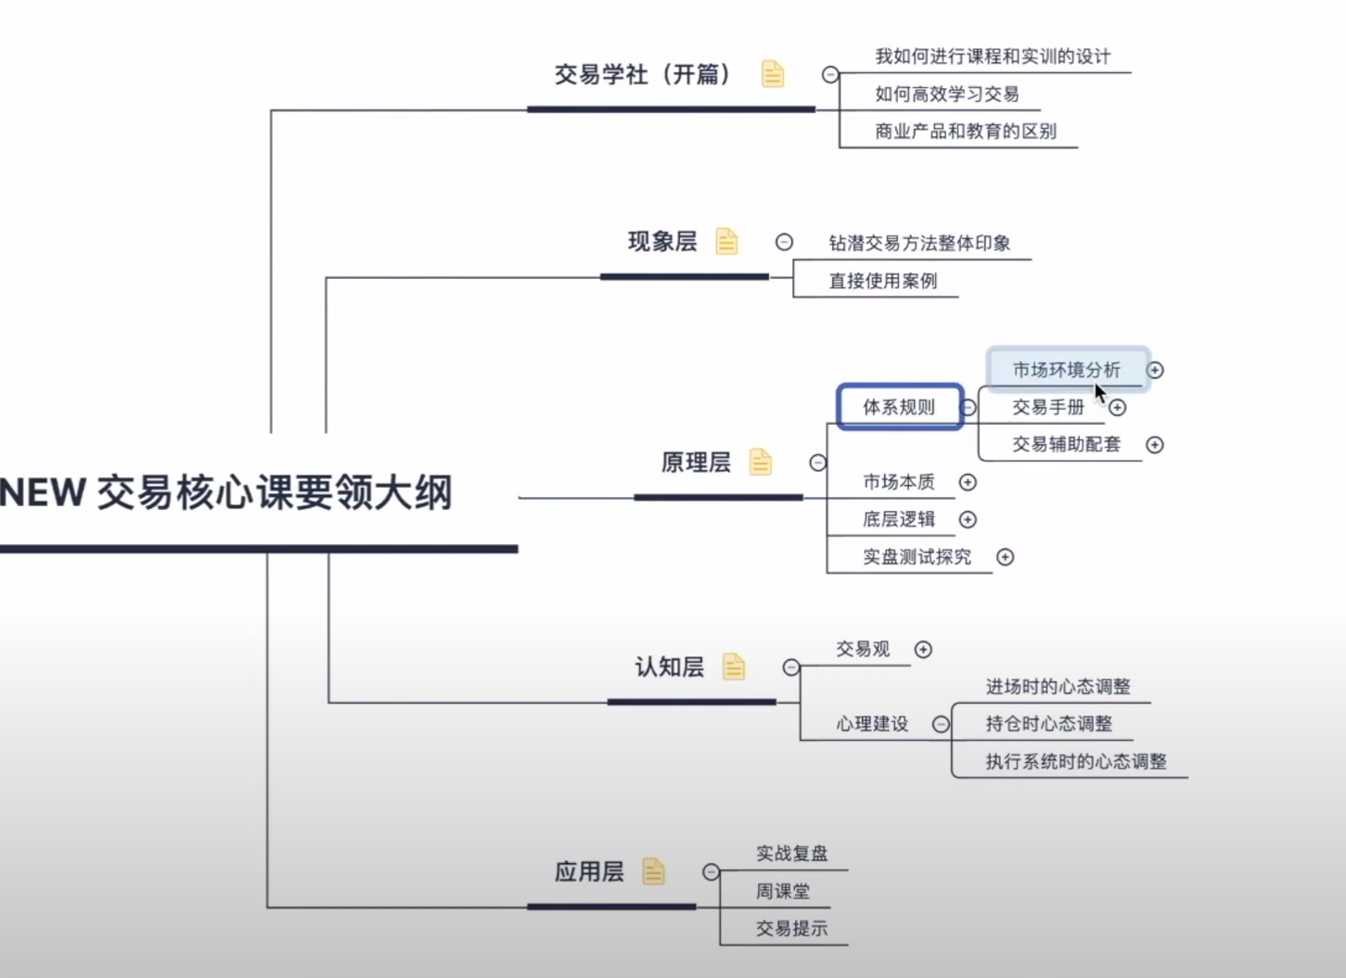

中线波段交易者的交易系统架构
- 核心理念
归类自己的交易，如果自己的交易无法归类的话，就是没有想明白，往往什么都想要，脚踏两只船的状态是做不好交易的。要把自己放在一个类型里面，比如自己是做一个干净波段的，那么达到自己的进出场条件就立刻退出，不要什么都想要。

- 要求
开仓，离场规则清晰，明确。

- 开仓的范式
什么叫范式，就是说当我们看到什么样的情况，我们就去做。这是需要我们区钻浅图像

3.价格行为

